XX有限公司

突发环境事件应急预案

编制单位：XX公司
修订日期：二〇一三年六月二十七日

目 录
1 总则 3
1.1 编制目的 3
1.2 编制依据 3
1.3 适用范围 4
2.基本情况 5
2.1生产经营单位概况 5
2.2危险源与风险分析 6
3 组织机构及职责 11
3.1 应急组织体系 11
3.2应急救援指挥成员职责及分工 11
4预防和预警 14
4.1 危险源监控 14
4.2 预警行动 15
4.3报警、通讯联络方式 15
5 应急响应 18
5.1 响应分级 18
5.2响应程序 18
5.3人群疏散与撤离 19
5.4应急结束 20
6现场处理和环境修复 22
6.1污染物处理 22
6.2伤害急救措施 22
6.3事故后果影响消除 26
6.4生产秩序恢复 26
6.5善后赔偿 26
6.6应急能力评估 26
6.7应急预案修订 27
7 保障措施 28
7.1 通信与信息保障 28
7.2 应急支援与保障 28
8 培训与演练 30
8．1培训 30
8.2演练 31
8.2.2 应急演习的基本过程 31
8.3 演练类型与频次 33
9 预案的评审、发布和更新 36
9.1维护和更新 36
9.2制定与解释 36
9.3应急预案实施 36
第四部分：有关附件 37
附件1 平面布置图 37
附件2 相关机构与人员的联系方式 38
附件3 消防器材布置图 40
附件4 企业四邻关系图 41
附件5 应急救援指挥、救援及联络图 42
附件6 周边区域道路交通示意图和疏散路线、交通管制示意图 43
附件7 应急救援队伍行动图 44
附件8 规范化格式文本 45

1 总则

1.1 编制目的
为提高XX公司的抗灾防灾能力，确保公司、社会及人民生命财产的安全，防止突发性危险化学品环境污染事故发生，并能够在突发事故发生时，及时、准确、有条不紊的控制和处理事故，有效的开展自救和互救，尽可能把事故造成的人员伤亡、环境污染和经济损失减少到最低程度，做好应急救援准备工作，落实安全责任和各项管理制度。根据公司的管理情况，本着“快速反应，当机立断，自救为主，外援为辅，统一指挥，分工负责”的原则，遵照《中华人民共和国和国家安全生产法》第六十九条和《危险化学品管理条例》第五十条的规定，参与《危险化学品事故应急救援预案编制》（广东省安全科学技术研究所编著），决定建立抢险救灾指挥系统，组织编制关键装置要害部位安全防范措施和事故应急处理方案，并组织职工学习、演练贯彻实施，提高员工抢险救灾的应急处理能力，一旦发生事故或灾害，救灾系统应立即启动，各救灾职能组迅速赶赴事故现场，迅速投入抢险救灾，达到反应迅速，应急处理有效，最大限度地减少事故或灾害的损失的目的。

1.2 编制依据
（1）《国家突发环境事件应急预案》
（2）《广州市突发环境事件应急预案》
（3）《中华人民共和国安全生产法》（中华人民共和国主席令第70号）
（4）《中华人民共和国职业病防治法》（中华人民共和国主席令第60号）；
（5）《中华人民共和国消防法》（中华人民共和国主席令第83号）；
（6）《危险化学品安全管理条例》（国务院令第344号）
（7）《使用有毒物品作业场所劳动保护条例》（国务院令第352号）
（8）《特种设备安全监察条例》（国务院令第373号）
（9）《危险化学品名录》（国家安全生产监督管理局公告2003第1号）
（10）《剧毒化学品名录》（国家安全生产监督管理局第8部门公告2003第2号）；
（11）《化学品安全技术说明书编写规范》（GB16483）；
（12）《重大危险源辨识》（GB19218）；
（13）《建筑设计防火规范》（GBJ16）；
（14）《石油化工企业设计防火规范》（GB50160）；
（15）《常用危险化学品贮存通则》（GB15603）；
（16）《石油和天然气工程设计防火规范》（GB50183）；
（17）《企业职工伤亡事故经济损失统计标准》（GB6721）；
（18）《广东省安全生产管理条例》中华人民共和国国务院2002年第344号令；
（19）《仓库防火安全管理规则》（公安部第6号令，1990）；
（20）《毒害性商品储藏养护技术条件》（GB17916－1999）；
（21）《爆炸和火灾危险环境电力装置设计规范》（GB55058－92）；
（22）《职业性接触毒物危害程度分级》（GB5044－85）；
（23）《防止静电事故通用导则》（GB12158－90）；
（24）《关于开展重大危险源监督管理工作的指导意见》（国家安监局56号）；
其它相关的法律、法规和规章等。

1.3 适用范围
本预案适用于XX公司的环境突发事件灾难应对工作。本预案适用于本公司厂内环境突发事件应急。

2.基本情况

2.1生产经营单位概况
1、企业基本情况：
XX有限公司注册地址位于A市B区C街D号注册金额E万元人民币。本公司主要生产XX。企业性质属民营企业，经济类型为有限责任公司。
本公司厂区用地近似长方形，四周均设有2.1m以上高实体围墙，厂区内建、构筑物按功能分区布置，办公生活区布置在厂区的西北侧，生产区集中在厂区的东南侧，惠州夏季是东南风，冬季多为东北风，办公生活区夏季略受生产区气体扩散影响，冬季基本不受影响。办公生活区主要布置有办公楼、宿舍楼、辅助用房（包括：消防泵房和发、配电房）和消防水池；生产区主要位于厂区东南部，有甲类厂房1栋（包括质检室、板房和甲类车间）、甲类仓库1栋（包括4间甲类仓库）、露天储罐区1座（包括4个45m³的储罐），还有收集池1个；厂区主要建筑物与围墙间距大于5m。
本公司主要建构筑物情况如下表：
序号 | 建筑物名称 | 层数 | 高度 | 占地面积 | 建筑面积 | 耐火等级 | 火灾危险性
1 | 甲类厂房 | 1 | 5.5m | 1000m² | 1000m² | 二级 | 甲类
2 | 甲类仓库 | 1 | 5.5m | 500m² | 500m² | 二级 | 甲类
3 | 车间 | 1 | 5.5m | 1500m² | 1500m² | 二级 | 丙类
4 | 办公楼 | 2 | 7.8m | 500m² | 1200m² | 二级 | 戊类
5 | 宿舍楼 | 3 | 11m | 500m² | 1700m² | 二级 | 戊类

2、从业人数：
本公司定员40人，其中技术及管理人员10人，安全管理人员2人，实行一班工作制（8小时）。公司所有原料和成品，委托具有危化品运输资质的单位承运。
3、周边环境：
周围多为空地（多为预留工业用地），东面为山坡地；南面为空地（预留发展用地）；西面为预留工业区内42米道路；北面水性车间30米外为移动公司大楼。厂区周围环境敏感点的情况如表1—3所示。
表1—3周围敏感点
敏感点 | 方位 | 与厂界最近距离，m | 与仓库最近距离，m
移动大楼 | 西北面 | 30 | 100
山坡地 | 东面 | 5 | 10
道路 | 西面 | 5 | 100
管委会 | 西面路对面 | 50 | 130

4、污染物处理：本公司配备500 m² 应急池用于处理生产所产生的污水，危险废物都由符合资质的危险废物处理单位统一回收处理。

2.2危险源与风险分析
2.2.1危险物质分析
本公司生产所用的原材料主要是甲类火险和乙类火险的易燃液体，产品则为甲类火险和乙类火险的易燃液体，它们有不同程度的毒性。这些危险化学品全部由汽车装运进、出公司，一但发生事故，将造成一定的人员伤亡和财产损失。物质危险性分析如下：
（1）易燃性
甲苯、二甲苯、三甲苯、乙酸乙酯、乙酸丁酯、醇酸树脂、聚酯树脂、聚氨酯树脂、丙烯酸树脂、氨基树脂、硝化纤维素溶液、2-丁氧基乙醇、丙酮、丁酮、乙醇、硝基底漆、硝基透明清漆、硝基漆稀释剂、氨基清烘漆、氨基漆稀释剂、聚酯树脂清漆、聚酯漆稀释剂、聚氨酯漆稀释剂等危险化学品（以下简称“危险化学品”）是可燃性有机物质，在常温下蒸发速度比较快，当蒸气积聚或飘移空气中时，只要有足够的点火能量，就容
易引发燃烧，造成严重后果。
（2）易爆性
危险化学品的蒸气中存在一定数量的氢分子，含有氢分子的危险化学品蒸气在空气中达到一定的比例时，即使遇到很小的能量，也会引发爆炸。
易燃性与易爆性决定了危险化学品的燃烧与爆炸是可以互相转变的。若蒸气的浓度较高，具备了燃烧的条件，遇火源则先燃烧；若蒸气的浓度降到爆炸极限范围内时，便由燃烧转为爆炸。
危险化学品的易爆性还表现在爆炸温度极限越接近环境温度，越容易发生爆炸。冬天室外储存乙醇等，发生爆炸的危险性比夏天还大。因为冬天气温低，挥发的蒸气浓度易在爆炸范围之内（3.3～19.0 v %），而夏天室外温度较高，蒸气的浓度容易处于饱和状态，遇火源易发生燃烧。
（3）易积聚静电荷性
两种不同物体，包括固体、液体、气体和粉尘，通过摩擦、接触、分离等相互运动的机械作用，能产生静电荷。当危险化学品在运输和装卸作业时，会产生大量静电，并且危险化学品产生静电的速度远远大于流散速度，因此要求项目在危险化学品在生产和储存时，一定要有可靠的静电接地装置，及时消除静电。
（4）易扩散和易流淌性
液体都有扩散和流淌的特性，危险化学品的流动和扩散能力取决于危险化学品的粘度。低粘度的轻质危险化学品密度小，流动扩散性强；重质危险化学品的粘度高，其流动扩散性弱，但随着温度的升高，粘度降低，其流动扩散性也增强。储存危险化学品的设备由于穿孔、破损，会导致泄漏事故。
（5）毒性
石化产品及其蒸气都具有毒性，一般属于刺激型、麻醉型或腐蚀型的低毒或中等毒性物质。危险化学品中的某些成分，虽含量较少，但毒性
较大。因此在工作中要注意采取保护措施，不能吸入过多的危险化学品蒸气。
2.2.2作业场所危险、危害因素分析
（1）火灾
分布场所：甲类车间、露天罐区、甲类仓库等。
发生条件：甲类危险化学品装卸过程泄漏发生时，有明火或静电火花产生并失去控制。项目作业过程中可能出现的火源主要有：
①明火
②电气火花
③静电火花
④雷电能
⑤杂散电流能
⑥碰撞摩擦火花
⑦棉布自燃
危险危害程度：严重。
（2）爆炸
分布场所：甲类车间、甲类仓库、油罐区。
发生条件：甲类危险化学品形成的可燃性气体或蒸气与空气形成爆炸性气体（混合气体浓度在爆炸极限内）并遇明火。
危险危害程度：严重。
（3）中毒和窒息
发生部位：接触危险化学品的作业场所。
发生条件：在发生泄漏危险化学品、火灾时参加抢险救灾时因保护措施不当，吸入有毒有害危险化学品蒸气；检修设备时未采取保护措施；在生产场所误食危险化学品等。
危险危害程度：严重。
2.2.3重大危险源辨识
根据《危险化学品重大危险源辨识》（GB18218-2009），我公司危险化学品储存量未构成危险化学品重大危险源。
依据《关于开展重大危险源监督管理工作的指导意见》（安监管协调字[2004]56号）进行辨识，我公司使用的设备不构成重大危险源。
综合辨识，本公司不构成重大危险源。
2.2.4确定危险目标
生产车间、罐区较容易发生火灾、爆炸等较大安全事故，故将生产车间、罐区确定为重点应急救援目标。一旦发生危险事故，应根据事故的危险等级启动相应预案，采取相应措施予以救援或处理。其他危险有害因素分布如下表：
厂区主要危险危害因素一览表
区域 | 火灾爆炸 | 中毒窒息 | 触电 | 车辆伤害 | 机械伤害 | 物体打击 | 灼烫 | 高处坠落
仓库 | √ | √ | √ | √
生产车间 | √ | √ | √ |  | √ | √ | √
办公楼、宿舍楼 | 火灾 |  | √ | √ |  |  |  | √
辅助用房 | 火灾 |  | √ |  | √

以上危害及其它危害有可能给企业生产和员工生命造成威胁，企业针对以上危害分别采取禁烟、持证上岗、人员培训、车辆限速、危险作业审批、静电接地等最大限度的降低和减少事故的发生。
2.2.5危险源对公司及周边的影响分析
结合上述分析，公司危险目标主要有：火灾爆炸事故、中毒、触电事故。
（1）火灾爆炸事故对周边的影响分析
公司生产和储存的第3类危险化学品，第3类的危险化学品都具有易
燃易爆的危险性，但公司的工艺相对简单。公司的主要危险、有害因素对周边的影响是火灾、爆炸的危险。从周边环境的分析，公司四面均有围墙，围墙高度均为2.1m，围墙均为非燃烧实墙。紫科环保主出入口设在厂区西面、次出入口设在厂区西南角，厂北面为移动公司大楼距丙类厂房30m，其余周边多为空地、山坡地。厂内建构筑物与厂外建筑设施的间距远远超出相关标准的要求，厂区周围没有重要的政治和文化设施，也没有自然保护区、水源保护区、文物保护建筑。
（2）其他事故对周边的影响
通过以上危险、有害因素分析，公司还存在着机械伤害、中毒、中暑、触电等危险，但机械伤害、触电、中暑都发生在公司内，不会对周边的居民及生产造成影响；油漆、稀释剂虽然有毒，但是毒性不大，即使泄露飘逸至厂区外，随着风的吹散，浓度的稀释，也不会对周边社区造成大的影响。
（3）周边环境及自然条件对危险源的影响分析
生产区用围墙与外界隔开，周围面积宽敞，由于工厂的生产车间和化学品仓库与周边的安全间距均符合要求，所以，周边环境对危险源的影响在可接受范围内。

3 组织机构及职责

3.1 应急组织体系
环境突发事故应急救援指挥机构：

总指挥：郭东明
副总指挥：郭小令

通讯联络组
人员抢救组
现场警戒组
后勤保障组
疏散引导组
事故抢救小组

现场应急救援指挥中心地点
企业应急救援指挥中心设在保安室（企业门卫室），指挥生产安全应急救援。

3.2应急救援指挥成员职责及分工
（1）总指挥：当事故发生时，对警报做出判断，启动应急预案，做好各工作组的分工，负责指挥协调全企业的应急救援。
（2）副总指挥：共同协助总指挥做好事故救援工作，第一时间赶到现场根据总指挥的指示全面指挥扑救工作。对疏散人员及救援行动进行部署，指导各工作组进行救援。组织人员对事故后的现场保护。具体负责抢险、抢修、医疗、抢救物质、供应、运输及事故通报、安置工作的指挥；
（3）通讯联络组：由办公室人员组成，负责人：曾静雅；组员：李
丽芬。掌握应急事件发生情况，及时向企业应急领导小组汇报，及时传达企业应急领导小组的指令搞好协调与联系。
（4）事故抢救组：由办公室和事故发生车间人员组成，负责人：王乐军；组员：当班班组长、王金星。事故发生接到命令后，迅速到达事故现场，根据指挥组的命令，利用现场自救设施，积极开展自救活动，防止事故进一步扩大，并力争将事故消灭在发生的初期。如事故发展较大，无法控制时，立即将情况汇报给指挥部，由指挥部对外求援，同时组织人员有序撤离到安全区域。公安消防人员或外来专业救援人员到达后，服从现场领导指挥，主动搞好协调与联系。
（5）疏散引导组：由企业消防队员组成，负责人：李小伍 ；组员：张国强。接到报警后迅速赶到事故现场，按各自分工进行人员及物资的疏散，确保人员安全快速疏散撤离，在安全出口以及容易走错的地点安排专人值守，其余人员分片搜索未及时疏散人员，并将其疏散到安全区域。组织疏散时应进行宣传，稳定情绪，使大家能够积极配合，按指定路线尽快将在场人员疏散出去，安全疏散时要维持好秩序，注意不要互相拥挤，确保万无一失。控制各出口，禁止无关车辆通行和外来人员进入，无关人员只许出不许进，加强巡逻，保护现场，维护现场秩序，迎接并引导消防车辆进入事故现场。
（6）人员救护组：由办公室人员和驾驶员组成，负责人：谢小英 ，组员：李海龙 。主要负责将伤员撤离危险地带，在安全区采取紧急救护措施，如伤势严重，迅速联系120，将伤员送往医院。
（7）现场警戒组：由保卫科人员组成，负责人：姚江林 ；组员：刘承艳 。负责现场警戒，防止无关人员入内，保护好事故现场。
（8）后勤保障组：主要负责提供在发生事故时现场救援人员所需物资、器材的保障工作；并组织好事故现场的通信联系、人员撤离、安置，以及车辆的调配等保障工作。
（9）安全员: 协助副总指挥做好事故救援工作，第一时间赶到现场根据副总指挥的指示全面指挥抢险救援工作。具体负责现场救援指挥。
（10）电工：听从总指挥、副总指挥、安全员的指示,根据现场的情况及时采取供、断电措施。

4预防和预警

4.1 危险源监控
公司从安全管理和安全技术措施两大方面对危险源进行消除、控制、预防。
安全技术措施
1）公司在生产车间、危化品仓库、罐区等场所配备了灭火器材和消防供水系统。
2）消防设施、器材有专人管理，消防器材摆放在明显和便于取用的地点，周围没有存放杂物。
3）车间、仓库等可能发生泄漏的场所均安装了可燃气体泄漏检测报警仪。
4）车间、仓库的电器设施为防爆型。
5）车间、仓库设置有抽风系统，可将气体抽至厂外。
6）按要求发放了防毒口罩、手套、工作服、耳塞等劳动防护用品，作业场所按国家有关规定设置了安全标志。
7）生产车间部分机械旋转部位安装了防护罩，防止人员置身于危险部位。
8）在生产现场配置急救药箱，并放在固定和方便取用的地方，一旦发生事故，可以及时救援。
安全管理措施
1）危化品仓库设置有专管人员，并有相关的物质安全技术说明书以及应急措施。
2）安全出口、疏散通道有明显的警示标志。
3）危险化学品场所有醒目的安全警示标识。
4）有数名危险化学品从业人员经安全生产监督管理局培训考核。
5）制订了安全管理制度和安全操作规程。
6）成立安全生产管理机构，配备专职安全生产管理人员。配备一定数量技术人员。
7）加强对员工的安全教育培训。
8）对灭火器材、消火栓以及机械设备定期进行安全检查。

4.2 预警行动
1）预警条件：在公司发生火灾爆炸等事故，并可能危及或已经危及公司安全及厂区外周边地区安全时，为使应急指挥机构及相关应急部门能够迅速获取警讯，以便及时采取相应措施。
2）预警方式和方法：发生突发事件时，当班作业人员应按操作规程紧急停止作业，必要时通知人员疏散。当班人员应立即向公司值班领导报告，报告内容应包括： 公司值班领导接警后，应在力所能及的范围内，立即组织公司应急救援力量进行救援，同时应掌握突发事件以下情况：
（1）事故发生的时间、岗位、类型；
（2）事故已造成的人员伤亡和财产损失；
（3）突发事件是否有可能进一步扩大的趋势； 公司值班领导在掌握事故基本情况后，应报公司应急救援指挥机构。应急救援总指挥应根据事件的等级，启动相应级别的应急救援预案。

4.3报警、通讯联络方式
1）信息报告与通知
公司24小时有效的报警电话 公司值班电话：xxxx-12345678
拨打“119”与当地消防部门联系； 拨打“120”与当地医院联系；
拨打“122”与当地交管部门联系。
外部救援单位联系电话、政府有关部门联系电话见附件。
事故信息接收和通报程序如下：
（1）报警；
（2）接警；
（3）启动预案，通知人员紧急行动；
（4）如必要，通知外部救援机构；
（5）建立和保持企业应急组织之间的通讯联络；
（6）建立和保持现场应急组织、外部机构和其他应急组织之间的通讯联络。
2）信息上报
当遇到特殊情况时（如发生一般突发事件），事件所发地当班人员应立即报告公司应急救援指挥机构，并尽量提供事件的有关信息，同时应立即向当地公安消防部门、安全生产监督管理部门等单位报告。 公司应急救援指挥机构接到报告后，应根据突发事件的类型和严重程度，启动相应等级的应急预案。并将事故有关情况立即报告当地安全生产监督管理局等部门。报告的内容：
①发生事故的单位、时间、地点；
②事故的简要经过，包括发生泄漏或火灾爆炸的物质名称、数量，可能的最大影响范围和现场伤亡事故情况等；
③事故现场应急抢救处理的情况和采取的措施，事故的可控情况及消除或控制所需的处理时间等；
④其他有关事故应急救援的情况，事故可能的影响后果、影响范围、发展趋势和现场气象情况等；
⑤事故报告单位、报告人和联系电话；
⑥其他需要补充说明的情况。
3）信息传递
当突发事件、事故可能影响到公司周边的企业或居民区时，应向公众发出警报信息，宣布全体紧急状态。同时通过各种途径向公众发出紧急公告，告知事故性质、对健康的影响、自我保护措施、注意事项等，以保证公众能够及时作出自我防护响应。决定实施疏散时，应通过公告确保公众
了解疏散的有关信息，如疏散时间、路线、随身携带物、交通工具及目的地等。 发出警报、公告等信息由公司应急救援指挥中心负责。可采用对讲机、电话、公告栏等方式。也可与上级政府、公安部门、安监部门、当地新闻媒体一起，使用警笛、警报、广播电视等通知受影响人员和区域。

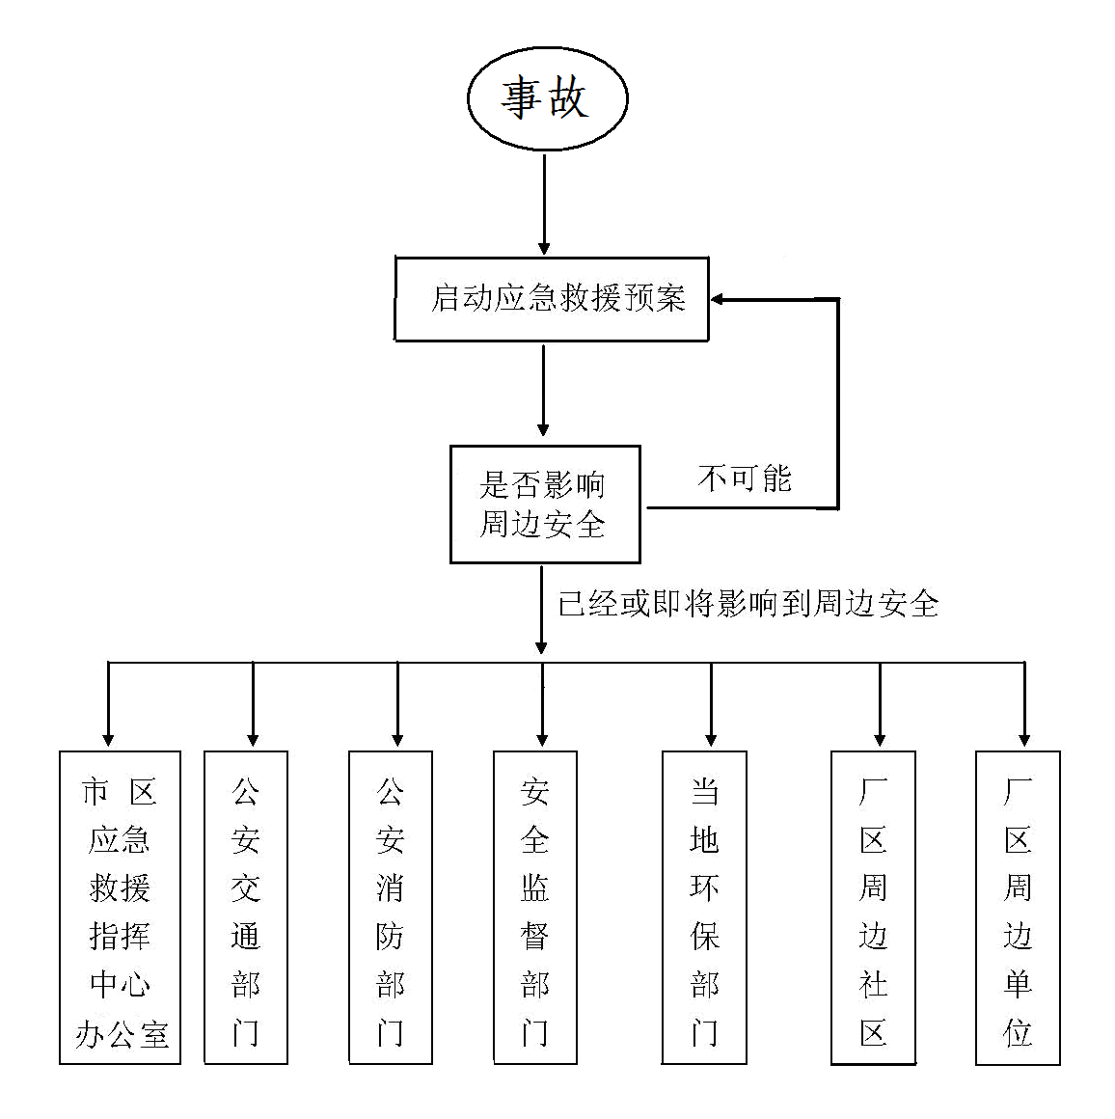

5 应急响应

5.1 响应分级
惠城区突发公共事件总体应急预案最低级别响应为Ⅳ级，本预案响应级别为与其相衔接，将最高级社会级应急响应定为Ⅳ级。本预案为厂内预案，分Ⅵ级、Ⅴ级两个响应等级，具体分级情况如下：
Ⅵ级响应：生产区（包括仓库）范围内资源即可控制事态恶化(即财产损失1000元～500万元,或轻伤1-6人,或重伤1人,无中毒和死亡情况)。需要两个或更多的班组、部门响应的紧急情况。Ⅵ级响应需要成立现场指挥部来统一指挥现场的应急救援行动。
Ⅴ级响应：公司范围内资源即可控制事态恶化(即财产损失500～1000万元,或轻伤7-12人,或重伤2人,无中毒和死亡情况)。必须利用本公司一切可利用资源的紧急情况或者部分外部救援支援（如消防部门）的情况。
需要外资源才能控制事态恶化。启动本事故应急救援预案后，当事故不能有效处置，或者有扩大、发展趋势，或者影响到附近企业时，报请政府及其有关部门支援，同时报上级人民政府安全生产监督管理部门。

5.2响应程序
发生安全生产事故时，事发地作业人员应按操作规程紧急停止作业，必要时通知人员疏散。并应立即向公司应急救援领导小组报警。
公司应急救援领导小组在掌握事故基本情况后，由总指挥根据事件的等级，启动相应级别的应急救援预案。
通讯报警联络基本程序如下：
1）报警；
2）接警；
3）启动预案，通知人员紧急行动；
4）如必要，通知外部救援机构；
5）建立和保持企业应急组织之间的通讯联络；
6
）建立和保持现场应急组织、外部机构和其他应急组织之间的通讯联络。
应急响应流程如下图所示：

后期处理

申请外部救援

事故不能控制

事态得到控制
事故发生
扩大应急（Ⅴ级）

应急结束
事故不能控制
现场处置

后期处理
事态得到控制

Ⅴ级响应

应急结束

后期处理

Ⅵ级响应

5.3人群疏散与撤离
1）需要疏散的紧急情况和通知疏散的方法

以上内容仅为本文档的试下载部分，为可阅读页数的一半内容。如要下载或阅读全文，请访问：https://d.book118.com/706115100032010100

